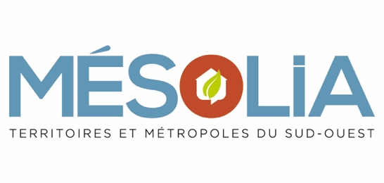
Bordeaux, le 21 janvier 2020

Mésolia inaugure la résidence Les Bryons
24 logements locatifs individuels à Saint-Loubès

Saint-Loubès, mardi 21 janvier 2020, 16h.
Emmanuel Picard, Directeur général de Mésolia, entreprise sociale pour l'habitat de près de 21 000 logements dans le grand sud-ouest, va inaugurer la Résidence Les Bryons, programme de 24 maisons individuelles avec jardin en présence de Pierre Durand, Maire de Saint-Loubès, Vice-président de la Communauté de communes de Saint-Loubès.

La commune de Saint-Loubès bénéficie d'une forte attractivité de Bordeaux Métropole. Afin de maîtriser son développement, elle a souhaité favoriser les opérations d'ensemble pour répondre aux besoins de logement social. Elle a ainsi souhaité que ce programme construit par le groupement de promoteurs Axantim/Axantia/Cofiprom soit entièrement vendu à un bailleur social. Mésolia a donc signé l’acquisition de ce programme en octobre 2017.
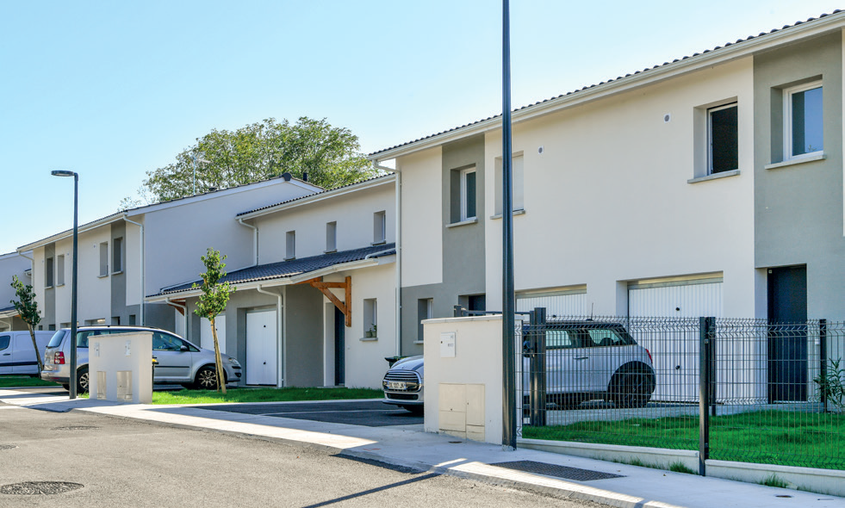
Ce programme de 24 maisons individuelles, du T3 au T4, avec jardin et garage, situé en limite de la zone urbaine a été conçu autour d'un étang accueillant des espèces naturelles protégées.
Une voie a été créée au fond du chemin des Bryons afin d'irriguer les parcelles. Les logements ont été livré octobre dernier. La conception a été confiée à l'architecte François Gatti.

Dans le cadre de la révision de son Plan local d'urbanisme et afin d'encadrer l'extension résidentielle, la commune de Saint-Loubès porte un projet de recherche "Métropolisation et transition post-pavillonnaire". Les équipes de Mésolia participent aux réunions et interviennent plus particulièrement pour imaginer des projets d'ensemble notamment sur le centre-ville, avec la création d'espaces partagés.

Les logements locatifs sociaux (7 T3, 6 T3 bis et 11 T4) de l’opération sont financés en PLAI (loyer de 490€ pour les T3, 502 € pour les T3Bis et 567 € pour les T4) et PLUS (loyer de 573 € pour les T3, 580 € pour les T3Bis et 650 € pour les T4).
Le montant global de l’opération s'élève à 4 millions d'€, dont 500 000€ de fonds propres de Mésolia. Les principaux partenaires financiers de l’opération sont l'Etat, le Conseil départemental de la Gironde, la ville de Saint-Loubès, Action Logement et la Caisse des dépôts et consignations.
Résidence Les Bryons, 1/25 impasse Jean-Paul Sartre, 33450 Saint-Loubès.

A propos de Mésolia
Mésolia, Entreprise Sociale pour l'Habitat (ESH), gère près de 21 000 logements sociaux locatifs implantés dans plus de 242 communes en Nouvelle-Aquitaine et en Occitanie. Elle aménage, construit et gère des solutions d'habitat social adaptées, en partenariat avec les collectivités et en accord avec les besoins des habitants et futurs locataires. Filiale du Groupe TG, organisme de logement social indépendant, et du Groupe Arcade-Vyv (160 000 logements sur l’ensemble du territoire national), Mésolia est dirigée par Emmanuel Picard, emploie 245 collaborateurs et a réalisé un chiffre d'affaires de 121 millions d'euros en 2018.
16-20 rue Henri Expert - 33 082 Bordeaux Cedex - www.mesolia.fr

Contacts presse
Quitterie de Galard - 06 82 31 70 80 - quitteriedegalard@gmail.com
Céline Hervé – 05 33 89 40 87 – cherve@mesolia.fr

